Dobrovolný svazek obcí
Svazková škola Ondřejov
pro svou současnou i nově vznikající školu
VYHLAŠUJE KONKURZ NA ŘEDITELE
školské právnické osoby
ZÁKLADNÍ ŠKOLA BRATŘÍ FRIČŮ ONDŘEJOV
Předpokládaný nástup je 1.1. 2019
Uzávěrka přihlášek je 6. 11. 2018 do 11:00
Další informace najdete na webu obce Ondřejov www.obecondrejov.cz na záložce „DSO Svazková škola Ondřejov“ nebo „Nová úřední deska“

Proč právě k nám? Protože…
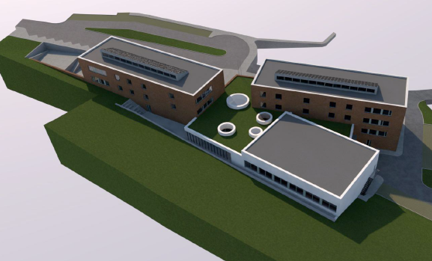
…Ondřejov je malebná obec v kraji Josefa Lady nedaleko Prahy, je zde věhlasná hvězdárna, která se školou úzce spolupracuje. Chystáme výstavbu nové školní budovy. Škola se často podílí na místních akcích.

